正态分布
一、基本内容回顾：
1.正态分布：若总体密度曲线就是或近似地是函数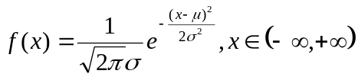的图象，其中：π是圆周率；e是自然对数的底；x是随机变量的取值；μ为正态分布的均值；σ是正态分布的标准差．这个总体是无限容量的抽样总体，其分布叫做正态分布．正态分布由参数μ,σ唯一确定，记作Ｎ（μ,σ^{２}）．
2.函数f(x)图象被称为正态曲线．从形态上看，正态分布是一条单峰、对称呈钟形的曲线，其对称轴为x=μ，并在x=μ时取最大值。从x=μ点开始，曲线向正负两个方向递减延伸，不断逼近x轴，但永不与x轴相交，因此说曲线在正负两个方向都是以x轴为渐近线的。
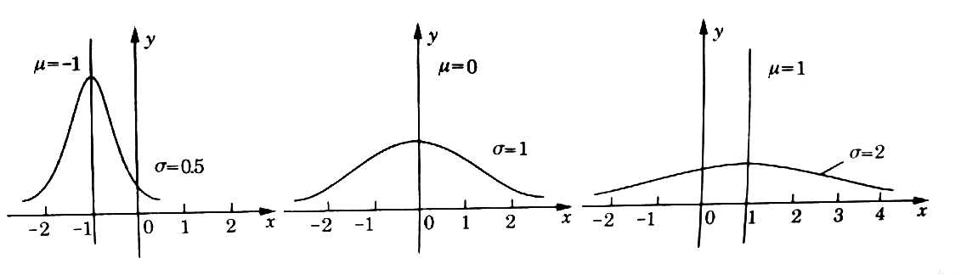

- 正态曲线的特征：两头低、中间高、左右对称．
- 正态曲线的性质：(根据指数函数的性质来分析、理解)
（1）曲线在x轴的上方，与x轴不相交．
（2）曲线关于直线x=μ对称．
（3）当x=μ时，曲线位于最高点．
（4）当x＜μ时，曲线上升（增函数）；当x＞μ时，曲线下降（减函数）．并且当曲线向左、右两边无限延伸时，以x轴为渐近线，向它无限靠近。
（5）μ一定时，曲线的形状由σ确定．σ越大，曲线越“矮胖”，总体分布越分散；σ越小，曲线越“高瘦”．总体分布越集中：

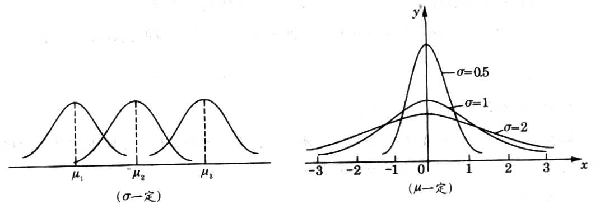

3. 把N（0，1）即μ=0,σ=1称为标准正态分布，正态总体称为标准正态总体,其密度函数为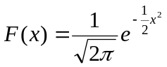，x∈（-∞，+∞），相应的曲线称为标准正态曲线．

４. 利用标准正态分布表求得标准正态总体在某一区间内取值的概率
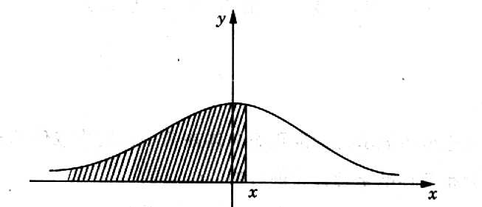
1) 对于标准正态总体N（0，1），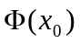是总体取值小于的概率，即：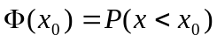，其中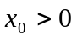，其值可以通过“标准正态分布表”查得，也就是图中阴影部分的面积，它就表示总体取值小于的概率．
2）标准正态曲线关于y轴对称。因为当时，；而当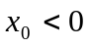时，根据正态曲线的性质可得：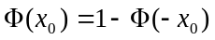，并且可以求得在任一区间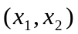内取值的概率：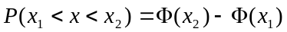显然：当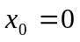时，Φ（0）=0.5．

5、3原则：(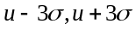 ) 99.7% ；
(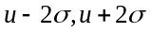 ) 95.4% ；
(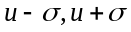 ) 68.3%

6．对于任一正态总体都可以通过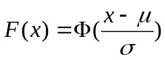，求得其在某一区间内取值的概率.

二、例题选讲
类型一：对总体密度曲线、正态曲线和函数的理解
例1、正态总体的概率密度函数为f(x)=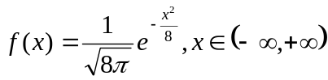,则总体的平均数和标准差分别是（ ）
(A)0和8 (B)0和4 (C)0和2 (D)0和

例2、设随机变量∼N(2,4),则D(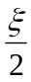)等于 （ ）
A 1 B 2 C 0.5 D 4

例3、设随机变量∼N(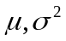)，且P(C)=P(>C),则C等于 （ ）
A 0 B  C - D

例4、若随机变量ζ～N(1,0.25),则2ζ的概率密度函数为 .

例5、期望为2,方差为2的正态分布的密度函数是 .

类型二：利用标准正态分布处理概率的计算问题
例6求标准正态总体在以下区间（-2.25，2.66）、（-4.12，1.677），（2.6，5.6）内的概率；

例7、一般正态分布X∼N(1,0.81),
求P(2.539<X<3.259);
P(X<-0.81);P(X>2.8);
P(1-0.9k<X<1+0.9k);P(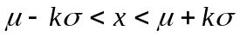),k=1、2、3

类型三：正态分布应用问题
例9、已知测量误差ζ～N(7.5,100)(单位:m),必须进行多少次测量才能使至少有一次测量的绝对误差不超过10m的概率大于0.9?

例10、将温度调节器放置在贮存着某种液体的容器内,调节器设定在d度,液体的温度为随机变量ζ～N(d,0.25).
- 若d=90,求ζ<89的概率; (2)若要求保持液体的温度至少为80度的概率不低于0.99,则d至少是多少度?

例11、有某机器生产的螺母的直径的长度（单位cm）符从参数为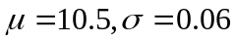的正态分布，规定它的直径在10.50.12内为合格，（1）试求一个螺母为不合格品的概率；（2）若从这个机器生产的螺母中任意选取10个，则至多有一个为次品的概率为多少？

